

Co je to elektronická aukce?
Elektronická aukce je soutěž pro dodavatele, ve které přes internet snižují své nabídky a snaží se tak získat skupinu klientů. Poptávka občanů Trutnova a okolních obcí se sdruží s ostatními regiony a díky tomuto velkému balíku několika milionů korun se vysoutěží ceny, které jsou hluboko pod ceníkovými. V březnové aukci se nám společně podařilo ušetřit 2 393 domácnostem více než 13 milionů korun a z toho 1628 domácností ušetřilo přes 20%. V Trutnově již jedna aukce proběhla a průměrná úspora dosáhla 27%. V okolí již aukce také úspěšně proběhly např. v Semilech, Jičíně, Nové Pace, Náchodě a zájem ze strany občanů byl velký. Navíc jsou nyní ceny plynu i elektřiny na burze příznivé a i díky tomu aktuálně dosahujeme velmi dobrých cen.

Výhody aukce a odpovědi na dotazy
- díky sdružení velkého množství odběrných míst je dosažena nejnižší cena na trhu
- vysoutěžená cena je na 2 roky (podnikatelé i na 1 rok)
- celá služba je pro občany zprostředkována zdarma
- vyvolávací cena je vždy nižší než ceny ceníkové
- možnost zapojení odběrných míst i mimo Trutnov
- výhodnější smluvní podmínky bez různých háčků a podmínek
- vysoutěžený dodavatel se mění jen v případě úspory – nic neriskujete
- zajištěn 100% administrativní i právní servis – vše za klienta vyřizujeme my
- soutěží se měsíční poplatek a cena za MWh, distributor zůstává stejný (RWE, ČEZ)
- v případě, že máte smlouvu např. do 31.10., tak Vám vysoutěžená cena začne platit 1.11.
- o výpověď současnému dodavateli a přechod se stará společnost eCentre a nový dodavatel

Průběh aukce
0. krok: Na informačním setkání 7.5. v 18:00 ve velkém sále Městského úřadu proběhne prezentace s následnými dotazy občanů a možným přihlášením do aukce
1. krok: Na MěÚ Trutnov vyplníte přihlášku do aukce a předáte potřebné podklady:
- kopie stávající smlouvy na elektřinu/plyn včetně všech dodatků
- kopie vyúčtování elektřiny/plynu (souhrnná fakturace + detailní rozpis vyúčtování)
2. krok: organizátor sdruží poptávku do e-aukční síně a osloví široké portfolio dodavatelů
3. krok: aukce proběhne ke konci května a výsledky budou oznámeny občanům emailem
4. krok: je-li cena z e-aukce nižší než vaše stávající cena, eCENTRE
zpracuje smlouvu mezi Vámi a vítězným dodavatelem
5. krok: podle rychlosti zpracování vítězných smluv budou stanoveny termíny,
kdy budou smlouvy připraveny k podpisu na kontaktním místě.

Podklady potřebné pro zařazení do e-Aukce
- kopie smlouvy včetně případných dodatků a všeobecných obchodních podmínek
(Elektřina / Zemní plyn)iu
- kopie ročního vyúčtování (Elektřina / Zemní plyn)
- spojovací číslo SIPO, případně č. bankovního účtu pro uvedení způsobu plateb záloh
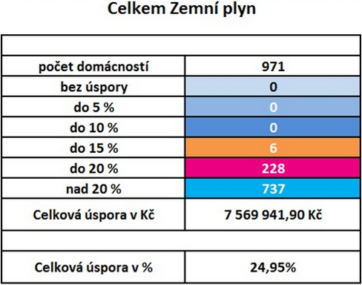
Výsledky březnové aukce
Každý měsíc spojujeme občany a firmy z celé republiky do jednoho balíku. Minulý měsíc se do aukce zapojili např. občané Železného Brodu, Nové Paky, nebo Rokytnice nad Jizerou. Velmi povedená aukce byla u zemního plynu. Díky ceně ropy klesl na začátku roku i zemní plyn a celková úspora dosáhla 25%. Úspora elektřiny dosáhla necelých 20% a 2393 domácností celkově ušetřilo přes 13 milionů korun.

Vedení Trutnova se rozhodlo zapojit do elektronické aukce na elektřinu a plyn.

Spojením domácností a firem společně získáme výhodnější ceny!

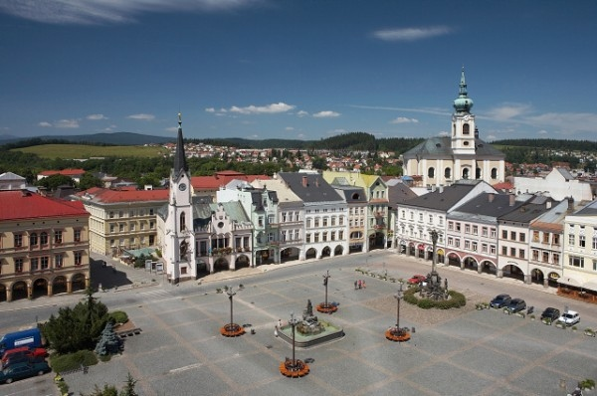

Informační setkání
velký sál Městského úřadu Trutnov

7.5. čtvrtek od 18:00
11.5. pondělí od 18:00

Přihlašovací dny
velký sál Městského úřadu Trutnov

11.5. pondělí 13:00 – 18:00

18.5. pondělí 13:00 – 18:00

21.5. čtvrtek 13:00 – 18:00

25.5. pondělí 13:00 – 18:00

